ورقة عمل (( 1))
1 | الحد التالي للنمط الاتي يكون
1 | أ |  | ب |  | جـ |  | د
2 | 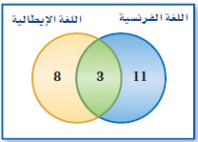  شكل فن المقابل يمثل عدد الطلاب الذين يدرسون اللغتين الفرنسية  و الايطالية ما هو عدد الطلاب الدارسون للغتين معاً
2 | أ |  | ب |  | جـ |  | د
3 | إذا كانت عبارة شرطية فإن العبارة الشرطية المرتبطة تسمى
3 | أ | العكس | ب | المعكوس | جـ | المعاكس الايجابي | د | النظير
4 | الخاصية تسمى خاصية
4 | أ | الأنعكاس للتطابق | ب | الأنعكاس التماثل | جـ | التعدي للتطابق | د | الابدال
5 | 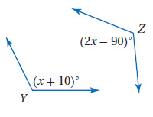  من الشكل المقابل إذا كانت فإن قيمة تساوي
5 | أ |  | ب |  | جـ |  | د
6 | 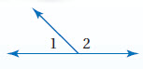  من الشكل المقابل متكاملتان فإذا كان  فإن تساوي
6 | أ |  | ب |  | جـ |  | د

ورقة عمل (( 2))
ضع علامة امام العبارة الصحيحة و علامة امام الخطأ

1 ) إذا كانت العبارة صواب فإن العبارة تكون خاطئة | ( )
2 ) النظرية هي عبارة تُقبل على انها صحيحة بدون برهان | ( )
3 )لأي ثلاثة اعداد حقيقية فإن تسمى خاصية التوزيع | ( )
4 ) من الشكل اذا علمت ان  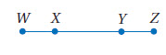  فيكون | ( )

اكمل الفراغات التالية بالإجابة الصحيحة :
- ناتج ضرب عددين زوجيين يكون دائما عدد .................
- اذا تقاطع مستقيمان فانهما يتقاطعان في ..................
- الزاويتان المتتامتان يكون مجموع قياسهما ...................

ورقة عمل (( 3))

........................................................................................................................................................................................................................................................................................................................................................................................................................................................................................................................................................................
2 )

.......................................................................................................................................................................................................................................................................................................................................................................................................................................................................................................................................................................
3 ) اذا كان اوجد قيمة

.......................................................................................................................................................................................................................................................................................................................................................................................................................................................................................................................................................................

